**Lenguaje: C#**

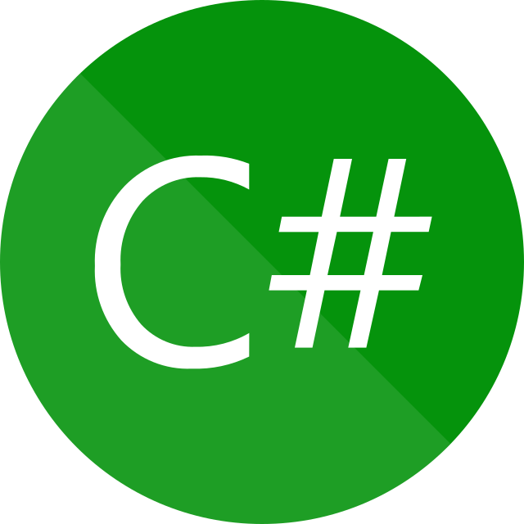

**C# es un lenguaje de programación compilado. Se genera un código intermedio llamado MSIL (Microsoft Intermediate Language) y luego ese código se vuelve a compilar para obtener el formato nativo en la máquina en la que se ejecuta. No es una máquina virtual como la de Java.**

**Este lenguaje es utilizado para trabajar con el backend. Ejecuta códigos rápidamente y también se lo puede utilizar para el desarrollo de aplicaciones CLI.**

**Podemos escribir y ejecutar el código escrito con este lenguaje en muchos entornos de desarrollo, pero el más rápido y recomendado es VSCode.**

**Algunas librerías y frameworks muy conocidos para C# son: .NET, EntityFramework, AutoMapper y NUnit.**

**Para realizar la operación propuesta en la consigna utilizando C#, vamos a hacer lo siguiente:**

**int x = 4;**

**int y = 5;**

**int z = x + y;**

**Console.WriteLine("El valor de x es: " + x);**

**Console.WriteLine("El valor de y es: " + y);**

**Console.WriteLine("El valor de z es: " + z);**